ΔΙΚΤΥΑ ΥΠΟΛΟΓΙΣΤΩΝ (6^{η} Εργαστηριακή Άσκηση)
ΕΠΩΝΗΜΟ:ΚΙΟΥΡΤ ΜΕΧΜΕΤΑΛΗ
ΟΝΟΜΑ:ΑΧΜΕΤ
ΑΜ:1084672

Αρχικά εκτελώντας DHCP βλέπουμε ότι έχουμε επικοινωνία με το έξω κόσμο.
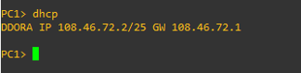
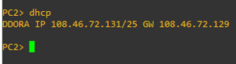
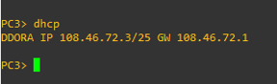
Ερωτήσεις
1^{η} Ερώτηση: Παρατηρούμε ότι κατεβάζει data με αποτέλεσμα να υπάρχει πρόσβαση με το εξωτερικό δίκτυο.
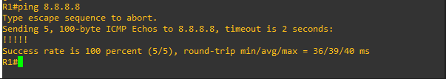
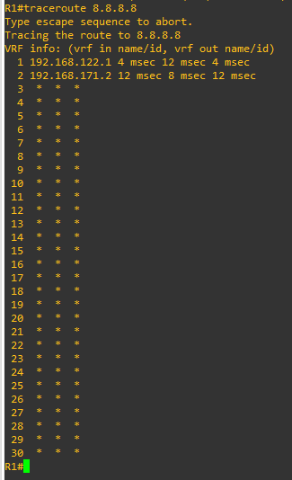
2^{η} Ερώτηση :
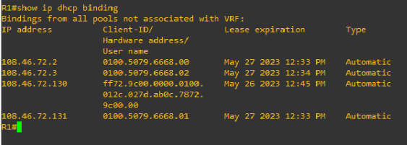
3^{η} Ερώτηση:
Παρατηρούμε ότι έχει πάρει τα ονόματα που είχαμε ορίσει με αποτέλεσμα να μας βγάζει το πίνακα με τις ρυθμίσεις.
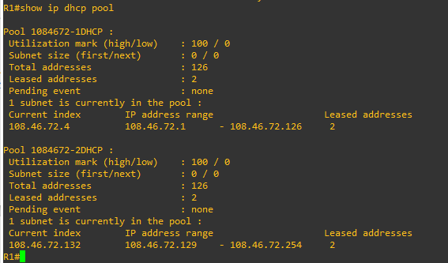

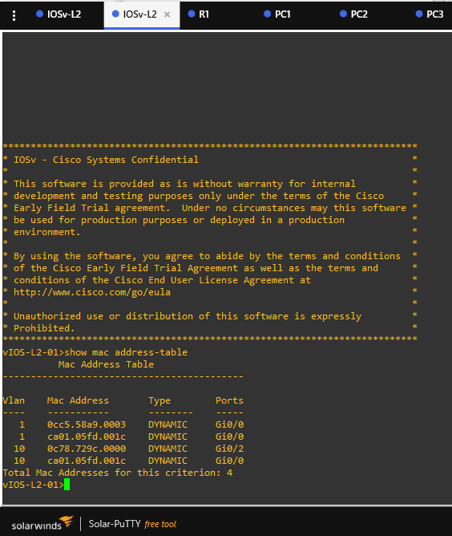
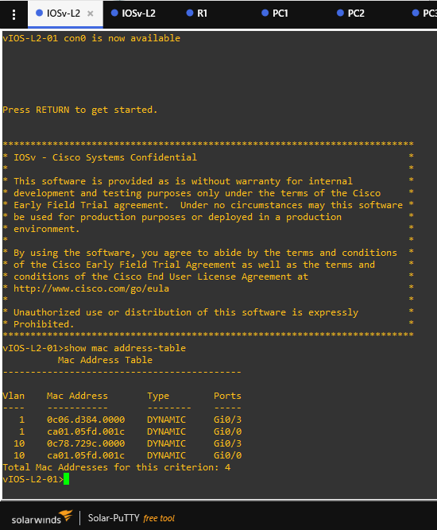
4^{η} Ερώτηση:

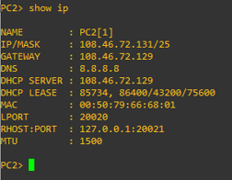
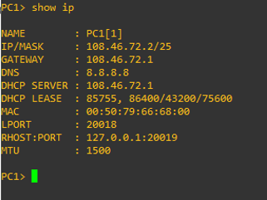
5^{η} Ερώτηση: Έχουμε τα αποτελέσματα με τα IP αντίστοιχα με κάθε PC
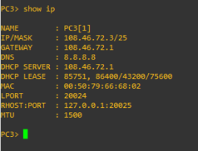

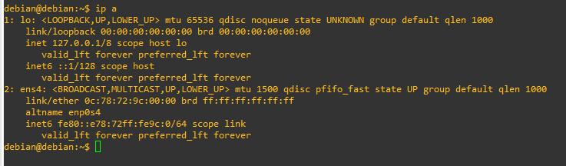

6^{η} Ερώτηση:
Για το PC1:
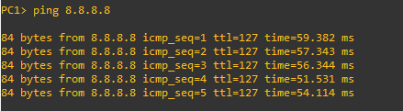
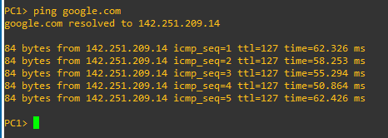
Για το PC2:
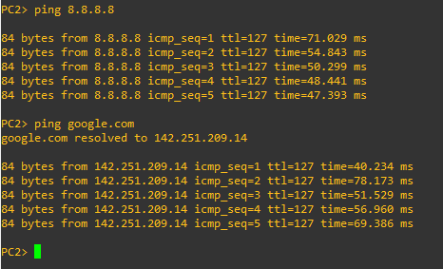

Για το PC3:
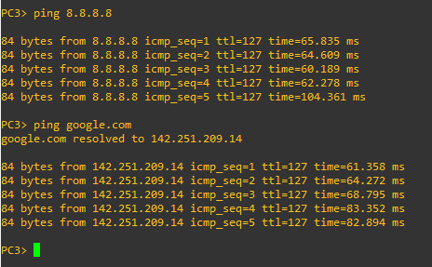

Για το Debian:
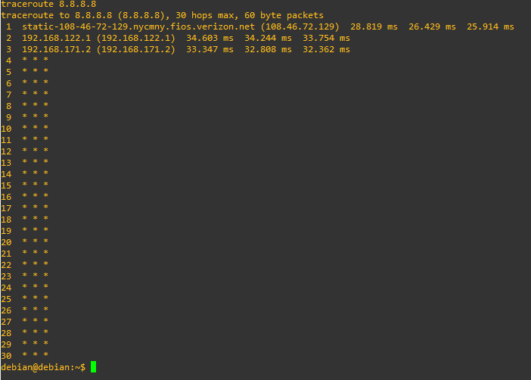
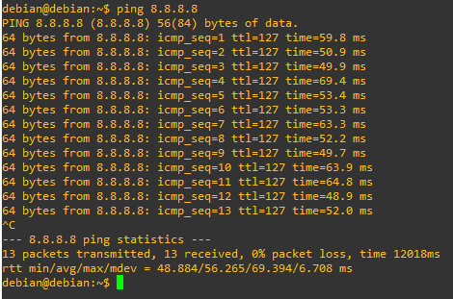
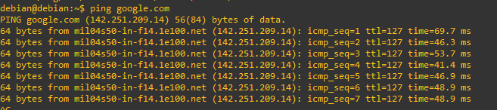

7^{η} Ερώτηση: Βλέπουμε ότι για το PC1 και για το PC3 χρειάζεται 2 βήματα για να φτάσει στο δικό του VLAN και σε διαφορετικό VLAN χρειάζεται 1 βήμα. Στο PC2 χρειάζεται μόνο 1 βήμα.
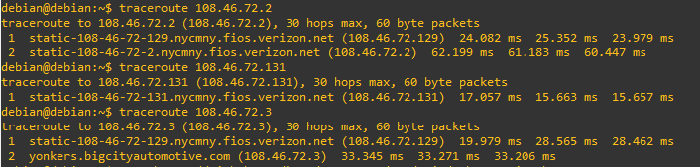

Υποβολή Εργασίας
Για κάποιο λόγο αυτό μου βγάζει για να κάνω την υποβολή και δυστυχώς δεν μπορεί να γίνει το link.
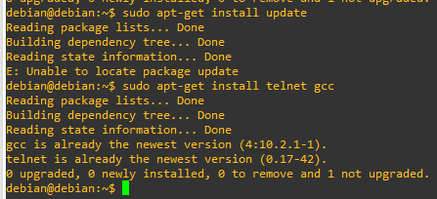
Τελικά γίνεται και η υποβολή ως SUCCESS
